VSSP03X Samostatná práce-VL
ZLSP03X Samostatná práce-ZL

Obsah:
- Co jsou Rozpisy témat?
- Jak založím - nový rozpis?
- nové téma v rozpisu?
- Chtěli byste přihlásit studenta k tématu?
- Nezobrazují se Vám všechna témata?
- Mohu založit více témat najednou?
- Jak upravím - již založený rozpis?
- již založené téma?
- Jak zruším - téma?
- rozpis?

Pokud jste nenašli potřebné informace, ozvěte se na: etech@fi.muni.cz .

1. Co jsou Rozpisy témat?
Rozpis témat je agenda, pomocí které může vyučující definovat témata (např. seminárních prací) a umožnit studentům si mezi nimi vybírat a přihlásit se k nim.
Rozpis témat vs. Konkrétní téma práce
Rozpis témat si můžeme představit jako složku, která v sobě obsahuje jednotlivá témata prací studentů.
Příklad:
Rozpis témat: Buňky
obsahuje témata: Prokaryotická buňka, Eukaryotická buňka

2. A) Jak založím nový rozpis?
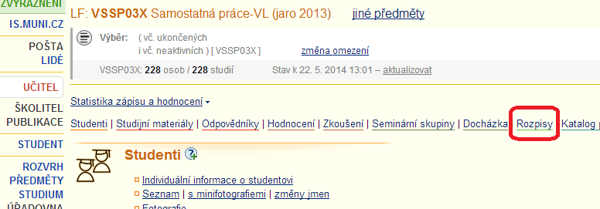
is.muni.cz → UČITEL → VSSP03X nebo ZLSP03X → Rozpisy
→ Správa rozpisů a témat

→ Založit rozpis
Vyplňte Vámi požadované atributy Rozpisu
→ Uložit

2. B) Jak založím nové téma rozpisu?
Nejdříve je nutné založit Rozpis témat a poté do něj vložit konkrétní téma/ta.
is.muni.cz → UČITEL → VSSP03X nebo ZLSP03X → Rozpisy → Správa rozpisů a témat
Zvolte konkrétní rozpis
→ Témata: založit
Vyplňte Vámi požadované atributy tématu
→ Uložit

3. Chtěli byste k tématu přihlásit studenta?
is.muni.cz → UČITEL → VSSP03X nebo ZLSP03X → Rozpisy → Správa rozpisů a témat
Zvolte konkrétní rozpis
→ U konkrétního tématu „Zobrazit operace“
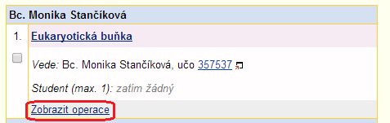
→ Manipulovat se studenty
Zaškrtněte studenta/studenty
→ Uložit

4. Nezobrazují se Vám všechna témata?
Zřejmě Vám zůstal výběr témat(u) z dřívějšího klikání v IS, stačí kliknout na „Zrušit výběr témat“.
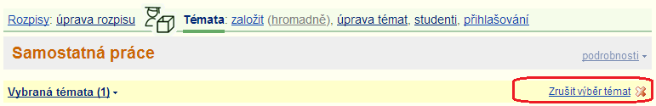

Nebo si zvolte zobrazení témat:
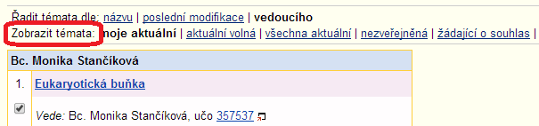

5. Mohu založit více témat najednou?
is.muni.cz → UČITEL → VSSP03X nebo ZLSP03X → Rozpisy → Správa rozpisů a témat
Zvolte konkrétní rozpis
→ Témata: založit (hromadně)
Vyberte údaje pro nově zakládaná témata a zvolte počet nových témat
→ Vytvořit témata s vybranými údaji
Jako první se nabízí okénko pro údaje, které můžete k nově zakládaným tématům rozkopírovat (např. chcete jen mírně upravit název, proto do políčka název napíšete společný název a kliknete na Rozkopírovat. Název se rozkopíruje k jednotlivým tématům, kde ho můžete ještě upravit).
Pod prvním (společným) okénkem jsou pod sebou seřazena jednotlivá témata, která chcete zakládat.
→ Vyplňte potřebné údaje → Založit

6. A) Jak upravím již založený rozpis?
is.muni.cz → UČITEL → VSSP03X nebo ZLSP03X → Rozpisy → Správa rozpisů a témat
Zvolte konkrétní rozpis
→ úprava rozpisu

6. B) Jak upravím již založené téma?
is.muni.cz → UČITEL → VSSP03X nebo ZLSP03X → Rozpisy → Správa rozpisů a témat
Zvolte konkrétní rozpis
→ U konkrétního tématu „Zobrazit operace“
→ Editovat

7. A) Jak zruším téma?
is.muni.cz → UČITEL → VSSP03X nebo ZLSP03X → Rozpisy → Správa rozpisů a témat
Zvolte konkrétní rozpis
→ U konkrétního tématu „Zobrazit operace“
→ Zrušit → Ano, skutečně zrušit

7. B) Jak zruším rozpis?
Nejdříve je potřeba zrušit všechna témata v rozpise a poté můžete zrušit konkrétní rozpis.
is.muni.cz → UČITEL → VSSP03X nebo ZLSP03X → Rozpisy → Správa rozpisů a témat
Zvolte konkrétní rozpis
Dole na stránce vpravo:
→ Zrušit
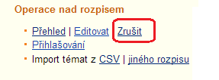
→ Ano, skutečně zrušit

